**滨海县重点高中2020-2021学年高二下学期6月月考**

**物理试卷**

**第I卷（选择题）**

**一、单选题**

1．在如图甲所示的电路中，电源的电动势为3.0 V，内阻不计，L1、L2、L3为3个相同规格的小灯泡，这种小灯泡的伏安特性曲线如图乙所示，当开关闭合后，下列说法中正确的是（　　）

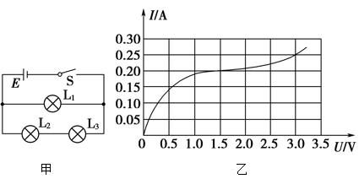

A．L1中的电流为L2中的电流的2倍

B．L2的电阻为6 Ω

C．L2消耗的电功率为0.375 W

D．L1消耗的电功率为0.75 W

2．关于电动势，下列说法中错误的是（　　）

A．电动势的单位是伏特

B．电动势大小等于没有接入外电路时电源两端的电压

C．电动势在有用电器时和无用电器时大小不一样

D．电动势是电源本身的性质

3．如图，电源的电动势和内阻分别为、，电流表和电压表都是理想电表，在滑动变阻器的滑片由向移动的过程中，下列说法正确的是（　　）

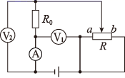

A．电压表的示数一直变大

B．电流表的示数先变大后变小

C．电压表的示数变化量大小和电流表的示数变化量大小的比值不变

D．电压表的示数变化量大小和电流表的示数变化量大小的比值变大

4．用一个电动势为*E*=12V、内阻为*r*=3Ω的电源给不同的用电器供电，当该电源的输出功率最大时，下列说法错误的是（　　）

A．外电阻一定为3Ω B．外电阻可能为2Ω

C．通过电源的电流一定为2A D．该电源的效率一定为50％

5．某同学用多用电表的欧姆挡的“”挡测量一个电阻的阻值，发现表的指针偏转角度很大，为了准确测定该电阻的阻值，正确的做法是（　　）

A．应把选择开关换到“”挡，重新进行欧姆调零后再测量

B．应把选择开关换到“”挡，不用再进行欧姆调零就直接测量

C．应把选择开关换到“”挡，重新进行欧姆调零后再测量

D．应把选择开关换到“”挡，不用再进行欧姆调零就直接测量

6．如图所示，通电导线均置于匀强磁场中，其中导线受安培力方向向左的是（　　）

A．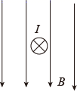 B．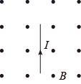

C．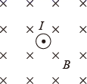 D．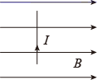

7．带电粒子1和2先后在纸面内经小孔S垂直于磁场边界射入匀强磁场，磁场方向垂直于纸面向里，粒子运行的轨迹如图中虚线所示。若两粒子（　　）

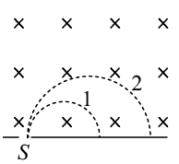

A．质量相等，则粒子1的速率一定小于粒子2的速率

B．速率相等，则粒子1的质量一定大于粒子2的质量

C．电量相等，则粒子1的速率一定大于粒子2的速率

D．比荷相等，则两粒子在磁场中的运动时间一定相等

8．某气体的摩尔质量和摩尔体积分别为*M*和*Vm*，每个气体分子的质量和体积分别为*m*和*V*0，则阿伏加德罗常数*N*A可表示为（　　）

A．*N*A= B．*N*A= C．*N*A= D．*N*A=

9．下列说法正确的是（　　）

A．晶体在熔化的过程中分子平均动能逐渐增大

B．温度、压力、电磁作用等可以改变液晶的光学性质

C．一滴油酸酒精溶液体积为*V*，在水面上形成的单分子油膜面积为*S*，则油酸分子的直径

D．液体表面张力的方向与液体表面垂直

10．下列说法不正确的是（　　）

A．液体表面分子间的距离大于分子间的平衡距离，使得液面有表面张力

B．布朗运动是由于水分子做无规则运动碰撞固体分子的结果

C．一定量的0℃的水凝结成0℃的冰，内能一定减小

D．液晶既具有液体的流动性，又具有晶体的光学的各向异性

11．如图所示，表示一定质量的气体的状态*A*→*B*→*C*→*A*的图象，其中*AB*的延长线通过坐标原点，*BC*和*AC*分别与*T*轴和*V*轴平行。则下列说法正确的是（　　）

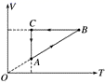

A．*A*→*B*过程气体压强增加

B．*B*→*C*过程气体压强不变

C．*C*→*A*过程气体单位体积内的分子数减少

D．*A*→*B*过程气体分子平均动能增大

**第II卷（非选择题）**

**二、实验题**

12．为了测定一节干电池的电动势和内电阻，现准备了下列器材：

①待测干电池*E*（电动势约1.5V，内阻约为1.0Ω）

②电流表G（满偏电流3.0mA，内阻0.10Ω）

③安培表A（量程0~0.60A，内阻0.10Ω）

④滑动变阻器*R*1（0~20Ω，2A）

⑤滑动变阻器*R*2（0~1000Ω，1A）

⑥定值电阻*R*3=990Ω

⑦开关和导线若干。

（1）为了能尽量准确地进行测量，也为了操作方便，实验中应选用的滑动变阻器是___________（填仪器代号）；

（2）请用铅笔在图实甲所示的方框中画出实验电路原理图，并注明器材的字母代号______；

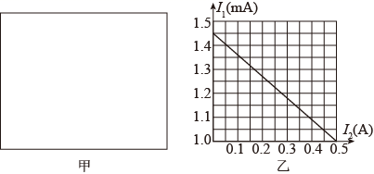

（3）图乙所示为某同学根据正确的电路图作出的*I*1-*I*2图线（*I*1为电流表G的示数，*I*2为安培表A的示数），由该图线可求出被测干电池的电动势*E*=___________V，内电阻*r*=___________Ω

**三、解答题**

13．如图所示，电流表G的内阻*R*g=400Ω，偏电流为*I*g=20mA．将此电流表G量程扩大，改装成双量程的电流表，若*R*1=10Ω，*R*2=90Ω，则接*Oa*时，电流表的量程为多少安培？接*Ob*时，电流表的量程为多少A？

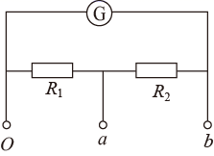

14．轿车中设有安全气囊以保障驾乘人员的安全。轿车在发生一定强度的碰撞时，利用叠氮化钠（NaN3）爆炸产生气体（假设都是N2）充入气囊。若氮气充入后安全气囊的容积*V*＝70 L，囊中氮气密度＝2 kg/m3，已知氮气摩尔质量*M*＝0.028 kg/mol，阿伏加德罗常数*N*A＝6×1023 mol-1.试估算（结果均保留1位有效数字）：

(1)气囊中氮气分子的总个数*N*

(2)气囊中氮气分子间的平均距离。

15．如图所示，*y*轴上M点的坐标为（0，*L*），MN与*x*轴平行，MN与*x*轴之间有匀强磁场区域，磁场垂直纸面向里。在*y*>*L*的区域存在沿-*y*方向的匀强电场，电场强度为*E*，在坐标原点*O*处有一带正电粒子以速率*v*0沿＋*x*方向射入磁场，粒子穿出磁场进入电场，速度减小到0后又返回磁场。已知粒子的比荷为，粒子重力不计。求：

（1）匀强磁场的磁感应强度的大小；

（2）从原点出发后经过多长时间，带电粒子第一次经过*x*轴。

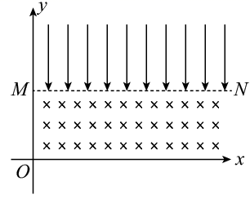

16．(1)如图所示，一个横截面积为*S*的圆筒形容器竖直放置，金属圆板*A*的上表面是水平的，下表面是倾斜的，下表面与水平面的夹角为*θ*，圆板质量为*m*，不计圆板与容器内壁之间的摩擦。若大气压强为*p*0，则封闭在容器内的气体的压强为多少？

(2)如图中两个汽缸质量均为*M*，内部横截面积均为*S*，两个活塞的质量均为*m*，左边的汽缸静止在水平面上，右边的活塞和汽缸竖直悬挂在天花板下。不计活塞与汽缸壁之间的摩擦，两个汽缸内分别封闭有一定质量的空气*A*、*B*，大气压为*p*0，求封闭气体*A*、*B*的压强各多大？图乙应选什么为研究对象进行受力分析？

(3)如图所示，光滑水平面上放有一质量为*M*的汽缸，汽缸内放有一质量为*m*的可在汽缸内无摩擦滑动的活塞，活塞面积为*S*。现用水平恒力*F*向右推汽缸，最后汽缸和活塞达到相对静止状态，求此时缸内封闭气体的压强*p*。（已知外界大气压为*p*0）

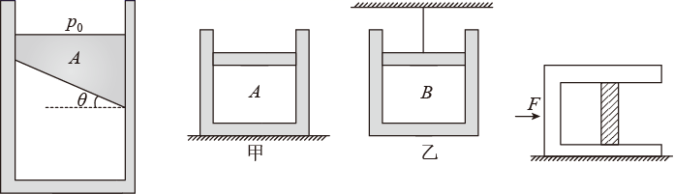

**滨海县重点高中2020-2021学年高二下学期6月月考**

**物理试卷**

**第I卷（选择题）**

**一、单选题**

**1．在如图甲所示的电路中，电源的电动势为3.0 V，内阻不计，L1、L2、L3为3个相同规格的小灯泡，这种小灯泡的伏安特性曲线如图乙所示，当开关闭合后，下列说法中正确的是（　　）**

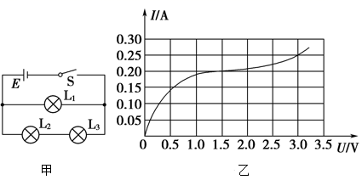

**A．L1中的电流为L2中的电流的2倍**

**B．L2的电阻为6 Ω**

**C．L2消耗的电功率为0.375 W**

**D．L1消耗的电功率为0.75 W**

**【答案】**D

【详解】

A．因L2、L3的两电阻相等，即L2、L3两端电压各为1.5 V，由图可知*I*2=0.20 A，L1的电压为3V，可知通过灯泡L1的电流小于灯泡L2电流的2倍，故A错误。

B．即L2、L3两端电压各为1.5 V，流过它们的电流*I*2=0.20 A



故B错误；

C．灯泡L2消耗的电功率

 =0.20×1.5 W=0.30 W

故C错误。

D．由

=0.25×3 W=0.75 W

故D正确。  
故选：D。

**2．关于电动势，下列说法中错误的是（　　）**

**A．电动势的单位是伏特**

**B．电动势大小等于没有接入外电路时电源两端的电压**

**C．电动势在有用电器时和无用电器时大小不一样**

**D．电动势是电源本身的性质**

**【答案】**C

【详解】

A．电动势的单位是伏特，选项A正确，不符合题意；

B．电动势大小等于没有接入外电路时电源两端的电压，选项B正确，不符合题意；

C．电动势在有用电器时和无用电器时大小是一样的，选项C错误，符合题意；

D．电动势是电源本身的性质，与外电路无关，选项D正确，不符合题意。

故选C。

**3．如图，电源的电动势和内阻分别为、，电流表和电压表都是理想电表，在滑动变阻器的滑片由向移动的过程中，下列说法正确的是（　　）**

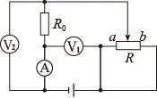

**A．电压表的示数一直变大**

**B．电流表的示数先变大后变小**

**C．电压表的示数变化量大小和电流表的示数变化量大小的比值不变**

**D．电压表的示数变化量大小和电流表的示数变化量大小的比值变大**

**【答案】**C

【详解】

AB．分析电路图可知，电压表测量的是路端电压，电流表测量的是回路总电流，电压表测量的是定值电阻两端的电压，滑动变阻器左右两部分并联，在滑片由向移动的过程中，并联总电阻先增大后减小，干路总电流先变小后变大，路端电压先增大后减小，故AB错误；

C．根据



知电压表的示数变化量大小和电流表的示数变化量大小的比值的绝对值等于电源的内阻，所以两表示数变化量大小的比值不变，故C正确；

D．电流表测量的是干路总电流，也是流过的电流，根据



可知电压表的示数变化量大小和电流表的示数变化量大小的比值不变，故D错误。

故选C正确。

**4．用一个电动势为*E*=12V、内阻为*r*=3Ω的电源给不同的用电器供电，当该电源的输出功率最大时，下列说法错误的是（　　）**

**A．外电阻一定为3Ω B．外电阻可能为2Ω**

**C．通过电源的电流一定为2A D．该电源的效率一定为50％**

**【答案】**A

【详解】

当外电路为纯电阻电路时，外电阻*R*等于电源内阻*r*时，电源输出功率最大，故外电阻一定为3Ω，通过电源的电流一定为



该电源的效率一定为



当外电路为非纯电阻电路时，设电路中电流为*I*，电源输出功率为



当时输出功率最大，此时



故



该电源的效率一定为



综上所述，故A错误，符合题意，BCD正确，不符合题意。

故选A。

**5．某同学用多用电表的欧姆挡的“”挡测量一个电阻的阻值，发现表的指针偏转角度很大，为了准确测定该电阻的阻值，正确的做法是（　　）**

**A．应把选择开关换到“”挡，重新进行欧姆调零后再测量**

**B．应把选择开关换到“”挡，不用再进行欧姆调零就直接测量**

**C．应把选择开关换到“”挡，重新进行欧姆调零后再测量**

**D．应把选择开关换到“”挡，不用再进行欧姆调零就直接测量**

**【答案】**C

【详解】

用多用电表的欧姆挡的“”挡测量一个电阻的阻值，发现表的指针偏转角度很大，说明倍率档选择的过高，则为了准确测定该电阻的阻值，应该选择“”挡，重新进行欧姆调零后再测量。

故选C。

**6．如图所示，通电导线均置于匀强磁场中，其中导线受安培力方向向左的是（　　）**

**A．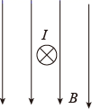 B．**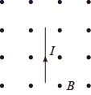

**C．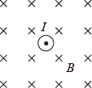 D．**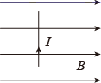

**【答案】**A

【详解】

A． 由左手定则可判断安培力方向水平向左，A正确；

B．由左手定则可判断安培力方向水平向右，B错误；

C．磁场方向与电流的方向平行，安培力为0，C错误；

D．由左手定则可判断安培力方向垂直纸面向里，D错误。

故选C。

**7．带电粒子1和2先后在纸面内经小孔S垂直于磁场边界射入匀强磁场，磁场方向垂直于纸面向里，粒子运行的轨迹如图中虚线所示。若两粒子（　　）**

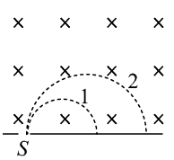

**A．质量相等，则粒子1的速率一定小于粒子2的速率**

**B．速率相等，则粒子1的质量一定大于粒子2的质量**

**C．电量相等，则粒子1的速率一定大于粒子2的速率**

**D．比荷相等，则两粒子在磁场中的运动时间一定相等**

**【答案】**D

【详解】

带电粒子在磁场中做匀速圆周运动，受到的洛伦兹力提供向心力，即 ，所以粒子做圆周运动的半径为：，根据运动轨迹可知，粒子1的半径小于粒子2运动的半径。

A．如果质量相等，粒子1的速率不一定小于粒子2的速率，还要看两个粒子的电荷量大小关系，故A错误；

B．速率相等，粒子1的质量不一定大于粒子2的质量，仍然要考虑电荷量的大小关系，故B错误；

C．电量相等，粒子1的速率不一定大于粒子2的速率，要考虑两个粒子的质量大小关系，故C错误；

D．根据运动轨迹可知，两个粒子都做了半个圆周运动，所用时间为周期的一半，因为周期为：



如果两粒子的比荷相等，则两个粒子的周期相等，两粒子在磁场中的运动时间一定相等，故D正确。  
故选D。

**8．某气体的摩尔质量和摩尔体积分别为*M*和*Vm*，每个气体分子的质量和体积分别为*m*和*V*0，则阿伏加德罗常数*N*A可表示为（　　）**

**A．*N*A= B．*N*A= C．*N*A= D．*N*A=**

**【答案】**D

【详解】

AB．式子*N*A=中，应该为气体分子所占空间的平均体积，和题给条件不符，AB错误；

CD．由



可得，C错误，D正确。

故选D。

**9．下列说法正确的是（　　）**

**A．晶体在熔化的过程中分子平均动能逐渐增大**

**B．温度、压力、电磁作用等可以改变液晶的光学性质**

**C．一滴油酸酒精溶液体积为*V*，在水面上形成的单分子油膜面积为*S*，则油酸分子的直径**

**D．液体表面张力的方向与液体表面垂直**

**【答案】**B

【详解】

A．晶体在熔化的过程中温度不变，分子平均动能不变，故A错误；

B．液晶既有液体的流动性，又有光学的各向异性，温度、压力、电磁作用等可以改变液晶的光学性质，故B正确；

C．使用油酸法测分子直径时，此时体积应为纯油酸的体积，而不是油酸酒精溶液的体积，故C错误；

D．液体表面张力的方向与液体表面相切，故D错误。

故选B。

**10．下列说法不正确的是（　　）**

**A．液体表面分子间的距离大于分子间的平衡距离，使得液面有表面张力**

**B．布朗运动是由于水分子做无规则运动碰撞固体分子的结果**

**C．一定量的0℃的水凝结成0℃的冰，内能一定减小**

**D．液晶既具有液体的流动性，又具有晶体的光学的各向异性**

**【答案】**B

【详解】

A．液体表面分子间的距离大于分子间的平衡距离，分子力表现为引力，从而使得液体表面存在张力，故A正确；

B．布朗运动是悬浮在液体中的固体小颗粒的无规则运动，是水分子做无规则运动碰撞固体颗粒的结果，故B错误；

C．在一定条件下，一定量的0℃的水凝结成0℃的冰，温度不变，但向外放出热量，所以内能减小，故C正确；

D．液晶既具有液体的流动性，又具有晶体的光学的各向异性特点，故D正确。

选择不正确的选项，故选B。

**11．如图所示，表示一定质量的气体的状态*A*→*B*→*C*→*A*的图象，其中*AB*的延长线通过坐标原点，*BC*和*AC*分别与*T*轴和*V*轴平行。则下列说法正确的是（　　）**

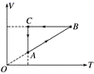

**A．*A*→*B*过程气体压强增加**

**B．*B*→*C*过程气体压强不变**

**C．*C*→*A*过程气体单位体积内的分子数减少**

**D．*A*→*B*过程气体分子平均动能增大**

**【答案】**D

【详解】

A．过各点的等压线如图所示，从状态*A*到状态*B*，在同一条过原点的倾斜直线上，所以*A*→*B*过程气体压强不变，A错误；

B．从状态*B*到状态*C*，斜率变大，则压强变小，B错误；

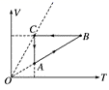

C．从状态*C*到状态*A*，温度不变，体积减小，则单位体积内的分子数增多，C错误；

D．从状态*A*到状态*B*，温度升高，则气体分子平均动能增大，D正确。

故选D。

**第II卷（非选择题）**

未命名

**二、实验题**

**12．为了测定一节干电池的电动势和内电阻，现准备了下列器材：**

**①待测干电池*E*（电动势约1.5V，内阻约为1.0Ω）**

**②电流表G（满偏电流3.0mA，内阻0.10Ω）**

**③安培表A（量程0~0.60A，内阻0.10Ω）**

**④滑动变阻器*R*1（0~20Ω，2A）**

**⑤滑动变阻器*R*2（0~1000Ω，1A）**

**⑥定值电阻*R*3=990Ω**

**⑦开关和导线若干。**

**（1）为了能尽量准确地进行测量，也为了操作方便，实验中应选用的滑动变阻器是___________（填仪器代号）；**

**（2）请用铅笔在图实甲所示的方框中画出实验电路原理图，并注明器材的字母代号______；**

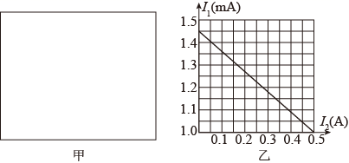

**（3）图乙所示为某同学根据正确的电路图作出的*I*1-*I*2图线（*I*1为电流表G的示数，*I*2为安培表A的示数），由该图线可求出被测干电池的电动势*E*=___________V，内电阻*r*=___________Ω**

**【答案】**④或 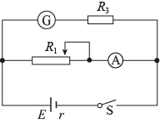 1.45±0.01 0.90±0.01

【详解】

(1)[1] 电源电动势为1.5V较小，电源的内阻较小，为多次几组实验数据，方便实验操作，应选最大阻值较小的滑动变阻器，因此滑动变阻器应选*R*1，即选④。

(2)[2] 上述器材中虽然没有电压表，但给出了两个电流表，将电流表G与定值电阻*R*3串联，改装成电压表，用电流表A测电路电流，滑动变阻器*R*1串联接入电路，实验电路图如图所示。  


(3)[3][4] 由闭合电路的欧姆定律知



因为*I*1远远小于*I*2，所以可以写成



即



结合图乙解得：

*E*≈1.44V，*r*≈0.90Ω

**三、解答题**

**13．如图所示，电流表G的内阻*R*g=400Ω，偏电流为*I*g=20mA．将此电流表G量程扩大，改装成双量程的电流表，若*R*1=10Ω，*R*2=90Ω，则接*Oa*时，电流表的量程为多少安培？接*Ob*时，电流表的量程为多少A？**

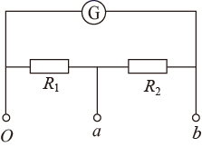

**【答案】**1A；0.1A

【详解】

*I*g=20 mA=0.020A

接*Oa*时，电流表的量程为

*I*=*I*g+=(0.020+）A=1A

接*Ob*时，电流表的量程为

*I*=*I*g+=(0.020+）A=0.1A

**14．轿车中设有安全气囊以保障驾乘人员的安全。轿车在发生一定强度的碰撞时，利用叠氮化钠（NaN3）爆炸产生气体（假设都是N2）充入气囊。若氮气充入后安全气囊的容积*V*＝70 L，囊中氮气密度＝2 kg/m3，已知氮气摩尔质量*M*＝0.028 kg/mol，阿伏加德罗常数*N*A＝6×1023 mol-1.试估算（结果均保留1位有效数字）：**

**(1)气囊中氮气分子的总个数*N***

**(2)气囊中氮气分子间的平均距离。**

**【答案】**（1）个；（2）

【详解】

（1）根据题意可知，气体物质的量



所以气体分子的总个数为



解得

个

（2）把每个气体分子看成立方体，立方体的边长作为气体分子间的距离



代入得



**15．如图所示，*y*轴上M点的坐标为（0，*L*），MN与*x*轴平行，MN与*x*轴之间有匀强磁场区域，磁场垂直纸面向里。在*y*>*L*的区域存在沿-*y*方向的匀强电场，电场强度为*E*，在坐标原点*O*处有一带正电粒子以速率*v*0沿＋*x*方向射入磁场，粒子穿出磁场进入电场，速度减小到0后又返回磁场。已知粒子的比荷为，粒子重力不计。求：**

**（1）匀强磁场的磁感应强度的大小；**

**（2）从原点出发后经过多长时间，带电粒子第一次经过*x*轴。**

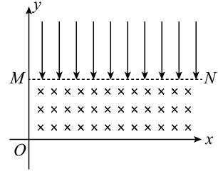

**【答案】**（1）；（2）

【详解】

（1）粒子穿出磁场进入电场，速度减小到0后又返回磁场，则粒子进电场时的速度方向沿*y*轴正方向，所以粒子在组合场中轨迹如图：由几何关系得，粒子在磁场中圆周运动的半径



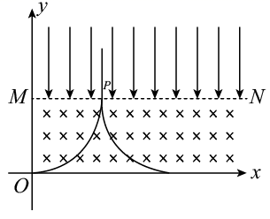

根据



解得：



（2）粒子返回磁场后，带点粒子再做匀速圆周运动，粒子从原点出发到第一次经过*x*轴，在磁场中运动的时间



粒子从原点出发到第一次经过*x*轴，电场中运动的时间为



*qE*=*ma*

得：



**16．(1)如图所示，一个横截面积为*S*的圆筒形容器竖直放置，金属圆板*A*的上表面是水平的，下表面是倾斜的，下表面与水平面的夹角为*θ*，圆板质量为*m*，不计圆板与容器内壁之间的摩擦。若大气压强为*p*0，则封闭在容器内的气体的压强为多少？**

**(2)如图中两个汽缸质量均为*M*，内部横截面积均为*S*，两个活塞的质量均为*m*，左边的汽缸静止在水平面上，右边的活塞和汽缸竖直悬挂在天花板下。不计活塞与汽缸壁之间的摩擦，两个汽缸内分别封闭有一定质量的空气*A*、*B*，大气压为*p*0，求封闭气体*A*、*B*的压强各多大？图乙应选什么为研究对象进行受力分析？**

**(3)如图所示，光滑水平面上放有一质量为*M*的汽缸，汽缸内放有一质量为*m*的可在汽缸内无摩擦滑动的活塞，活塞面积为*S*。现用水平恒力*F*向右推汽缸，最后汽缸和活塞达到相对静止状态，求此时缸内封闭气体的压强*p*。（已知外界大气压为*p*0）**

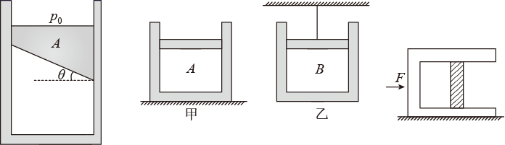

**【答案】**(1) ；(2)，，汽缸；(3)

【详解】

(1)圆板*A*受力平衡，分析圆板*A*的受力如图1

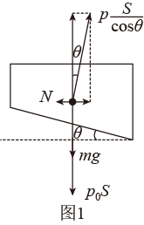

在竖直方向上列平衡方程有



则容器内的气体的压强为



(2)题图甲中选活塞为研究对象，受力分析如图2所示



由平衡条件，可得



解得气体*A*的压强为



题图乙中选汽缸为研究对象，受力分析如图3所示



由平衡条件，可得



解得气体*B*的压强为



(3)选取汽缸和活塞整体为研究对象，相对静止时有



再选活塞为研究对象，根据牛顿第二定律有



解得封闭气体的压强为

